本文档描述了对于IOS平台的ChefaAdia应用所进行的用户测试的结果。以报告的形式提交。本文档为南京大学软件学院人机交互的软件工程方法的课程作业，不得用于其他商业用途。

ChefAdia

用户测试报告v2.0

小组：chef717

成员：

141250137 王嘉琛

141250140 王梦麟

141250141 王新宇

141250189 张瑞

更新历史

|  |  |  |  |
| --- | --- | --- | --- |
| 修改人员 | 日期 | 修改内容 | 版本号 |
| 张瑞 | 2017/2/27 | 搭建整个文档的框架 | V1.0 |
| 王嘉琛、王梦麟、  王新宇、  张瑞 | 2017/2/28 | 测试准备内容 | V1.1 |
| 王嘉琛、王梦麟、  王新宇、  张瑞 | 2017/3/1 | 进行测试，并将数据记录下来 | V1.2 |
| 张瑞 | 2017/3/2 | 汇总文档 | V2.0 |

目录

1. 测试环境描述 4

1.1. 硬件 4

1.2. 软件版本 4

1.3. 测试场地 4

1.4. 测试时间 4

2. 执行概要 4

3. 测试描述 5

3.1. 测试目标 5

3.2. 测试计划 5

3.3. 测试方法 5

3.4. 测试培训 6

3.5. 测试任务 7

4. 测试用户数据 8

5. 测试结果 8

5.1. 任务1 8

5.2. 任务2 8

5.3. 任务3 9

5.4. 任务4 9

5.5. 任务5 10

5.6. 任务6 10

6. 正面反馈列表 11

7. 建议列表 11

8. 附录 15

# 测试环境描述

## 硬件

|  |  |  |  |
| --- | --- | --- | --- |
| 硬件信息 | 环境一 | 环境二 | 环境三 |
| 手机型号 | iphone 6s | iphone 7 | iphone 7 |
| 操作系统 | ios 10.2.1 | ios 10.2 | ios 10.2 |
| IDE | Xcode 8.2.1 | Xcode 8.1 | Xcode 8.2.1 |

## 软件版本

ChefAdia v1.0

阿里云服务器

## 测试场地

南京大学鼓楼校区教师休息区

## 测试时间

2017/3/1

# 执行概要

在针对外卖应用ChefAdia v1.0进行用户测试之后，我们记录了6位不同的用户完成以下任务的各项数据，通过整理和分析这些数据，我们发现该外卖应用主要还存在以下问题：

1. Signup按钮不好用，用户普遍点击多次才能进入系统；
2. 自建菜单按钮不容易点击；
3. 购买餐券在Find导航栏中，很难准确找到其位置；
4. 自定义菜单菜品要求必选且没有信息说明，用户难以理解业务流程；
5. 主页面菜品种类过多，用户需要上下滑动多次才能找到自己想要购买的种类；
6. 每次购买过一个菜品之后，需要退回主界面重新滑动选择其他种类菜品，多数用户认为操作过于繁琐；
7. 用户无法查看自己已经购买的菜品列表，一旦购买了错误的菜品难以修改；
8. 用户设置了easy order之后没有提示，意识不到可以使用easy order功能；

同时，我们也收集到了一些正面反馈，它们大致如下：

1. 菜品信息完备全面，展示形式多样
2. 整体保持页面一致性（页面布局风格，术语与现实统一）；
3. 页面之间的跳转清晰明确；
4. 业务流程设计合理，减轻用户记忆负担；
5. 每个页面展示信息量合理，不会过于冗杂；
6. 导航信息详备，易于用户操作；
7. 对于可操作按钮和不可操作按钮有明确区分；

因此，ChefAdia 虽然是一个已经交付给甲方使用的上线产品，但是从报告中我们还是可以发现不少可用性问题。如果设计者可以修复以上问题，我们相信可以让 chefAdia 更加友好，更加容易让用户去使用。

# 测试描述

## 测试目标

测试ChefAdia v1.0软件的人机交互是否合理，是否存在可用性问题，并发现项目中存在的不合理交互，给出修改意见。具体来说，评估人员需要知道用户是否能通过此软件顺利完成菜品的选择和下单，并且能够修改个人账户的信息。这对于一个外卖软件来说是最基本的功能。

目标集：

1.点餐操作：

1）用户能在30s内找到某菜品的具体位置

2）用户在少于3分钟的时间内，能够完成下单操作

2.用户个人账户操作

1）初次用户能在3分钟内完成个人信息的填写

2）用户能在5分钟之内完成自定义套餐的定制

## 测试计划

选择参与者：

评估人员选择6位人员进行了用户测试。为了便与测试，他们都来自南京，包括不同的年龄和职业。在选择参与者的时候，评估人员考虑到他们本身大部分人处于互联网行业，对软件较为熟悉，因此选择了一位中年男性作为测试对象，来保证结果的客观性。评估人员认为性别对于测试结果的影响不大，因此没有考虑平衡性别比例。参与者的数目符合可用性专家所建议的6~12位。

## 测试方法

测试脚本：

向用户说明系统的主要功能和目的，并指导用户完成使用这些功能，最后听取用户反馈意见，发现交互界面存在的问题。

1. 确保测试环境准备妥当
2. 与参与者确定准备测试协议
3. 欢迎参与者
4. 阅读说明脚本并做好准备，
5. 参与者完成背景调查问卷
6. 转入测试区域
7. 让用户自由使用软件10分钟，熟悉软件
8. 让用户学习边说边做
9. 记录测试开始时间
10. 发放任务要求
11. 记录、观察用户操作过程
12. 开展访谈
13. 感谢参与者
14. 整理数据
15. 整理正反反馈信息
16. 总结测试
17. 为下一位参与者测试做准备

## 测试培训

整个测试是在没有受到其他干扰的环境下完成的。参与者到达后，评估人员会使用下面说明稿向参与者进行一项简单的培训。该过程不超过10分钟。

../Desktop/大三第二学期/人机交互/测试说明稿.pdf

## 测试任务

1. 新用户注册之后，完成个人信息填写，收货地址为“南京大学鼓楼校区陶园二舍”、手机号为“18795858888”、头像为手机内任意图片；
2. 完成自定义套餐自定义套餐的编辑，菜单内容包括经典意式肉酱焗管面*1、黄飞红火辣香香鸡*1、吉栗花开*2、竹蔗茅根饮*1，并定义套餐名称为“麻辣香香鸡套餐”；
3. 购买一张100元餐券；
4. 选择海鲜大狂欢比萨*1，海陆盛宴*1，酥皮奶油蛤蜊汤*2，黄桃鸡肉沙拉*1，清雅卡曼橘茶*2，使用餐券完成下单支付操作；
5. 使用上一个订单，将其设置为EasyOrder，并使用EasyOrder完成一次下单，不使用餐券；
6. 查看个人订单列表中1月6日19点31分的订单详情；

# 测试用户数据

|  |  |  |  |  |
| --- | --- | --- | --- | --- |
| 用户 | 编号 | 年龄 | 职业 | 经历 |
| 王* | 1 | 17 | 高中生 | 普通在校高中生 |
| 李* | 2 | 20 | 大学生 | 普通在校大学生 |
| 郑* | 3 | 21 | 大学生 | 普通在校大学生 |
| 刘* | 4 | 25 | IT职工 | 普通职员 |
| 张* | 5 | 27 | 小学教师 | 餐厅常客 |
| 马* | 6 | 40 | 店主 | 非餐厅常客 |

# 测试结果

每个任务的数据收集

## 任务1

|  |  |  |  |  |
| --- | --- | --- | --- | --- |
| 用户 | 是否成功完成 | 完成任务时间（分：秒） | 点击次数 | 出错次数 |
| 1 | 是 | 1：34 | 10 | 0 |
| 4 | 是 | 2：07 | 14 | 2 |
| 5 | 是 | 2：35 | 18 | 3 |
| 2 | 是 | 1：55 | 11 | 1 |
| 3 | 是 | 2：01 | 13 | 2 |
| 6 | 是 | 3：47 | 21 | 3 |

问题：signup按钮不好用，用户普遍点击多次才进入界面。

## 任务2

|  |  |  |  |  |
| --- | --- | --- | --- | --- |
| 用户 | 是否成功完成 | 完成任务时间（分：秒） | 点击次数 | 出错次数 |
| 3 | 是 | 3：01 | 53 | 5 |
| 4 | 是 | 3：27 | 56 | 5 |
| 5 | 是 | 3：35 | 63 | 6 |
| 1 | 是 | 2：34 | 42 | 2 |
| 2 | 是 | 2：52 | 50 | 4 |
| 6 | 否 | 4：37 | 81 | 10 |

问题：

1. 添加菜品数量点击有困难，需要多次点击才能识别。
2. 不能选择跳过某一类菜品，而且每一类菜品必须至少点一份。

## 任务3

|  |  |  |  |  |
| --- | --- | --- | --- | --- |
| 用户 | 是否成功完成 | 完成任务时间（分：秒） | 点击次数 | 出错次数 |
| 1 | 是 | 27 | 6 | 1 |
| 4 | 是 | 47 | 10 | 2 |
| 3 | 是 | 40 | 9 | 1 |
| 2 | 是 | 36 | 8 | 1 |
| 5 | 是 | 49 | 10 | 2 |
| 6 | 是 | 53 | 12 | 3 |

问题：购买餐券界面在find功能栏中，用户难以发现

## 任务4

|  |  |  |  |  |
| --- | --- | --- | --- | --- |
| 用户 | 是否成功完成 | 完成任务时间（分：秒） | 点击次数 | 出错次数 |
| 1 | 是 | 2：23 | 35 | 0 |
| 4 | 是 | 3：15 | 50 | 4 |
| 3 | 是 | 3：04 | 47 | 4 |
| 2 | 是 | 2：45 | 42 | 2 |
| 5 | 是 | 3：23 | 53 | 5 |
| 6 | 否 | 4：32 | 65 | 6 |

问题：

1. 主页面菜品种类过多，用户需要上下滑动多次才能找到自己想要购买的种类；
2. 每次购买过一个菜品之后，需要退回主界面重新滑动选择其他种类菜品，多数用户认为操作过于繁琐；
3. 用户无法查看自己已经购买的菜品列表，一旦购买了错误的菜品难以修改；

## 任务5

|  |  |  |  |  |
| --- | --- | --- | --- | --- |
| 用户 | 是否成功完成 | 完成任务时间（分：秒） | 点击次数 | 出错次数 |
| 1 | 是 | 1：35 | 12 | 1 |
| 2 | 是 | 1：50 | 17 | 1 |
| 3 | 是 | 2：12 | 23 | 2 |
| 4 | 否 | 2：27 | 27 | 3 |
| 5 | 否 | 3：03 | 35 | 4 |
| 6 | 否 | 3：46 | 30 | 6 |

问题：

用户设置了easy order之后没有提示，意识不到可以使用easy order功能

## 任务6

|  |  |  |  |  |
| --- | --- | --- | --- | --- |
| 用户 | 是否成功完成 | 完成任务时间（分：秒） | 点击次数 | 出错次数 |
| 1 | 是 | 15s | 5 | 0 |
| 2 | 是 | 17s | 6 | 0 |
| 3 | 是 | 20s | 6 | 0 |
| 4 | 是 | 30s | 7 | 0 |
| 5 | 是 | 37s | 8 | 0 |
| 6 | 是 | 43s | 10 | 1 |

# 正面反馈列表

|  |  |
| --- | --- |
| 反馈 ID | 反馈内容 |
| 1 | 菜品信息完备全面，展示形式多样 |
| 2 | 整体保持页面一致性（页面布局风格，术语与现实统一） |
| 3 | 页面之间的跳转清晰明确 |
| 4 | 业务流程设计合理，减轻用户记忆负担 |
| 5 | 每个页面展示信息量合理，不会过于冗杂 |
| 6 | 导航信息详备，易于用户操作 |
| 7 | 对于可操作按钮和不可操作按钮有明确区分 |

# 建议列表

|  |  |
| --- | --- |
| 编号 | 1 |
| 问题描述 | Signup按钮不好用，用户普遍点击多次才能进入系统 |
| 改进建议 | 当点击失效时给出错误信息提示；  响应延迟时在给出正在加载信息 |

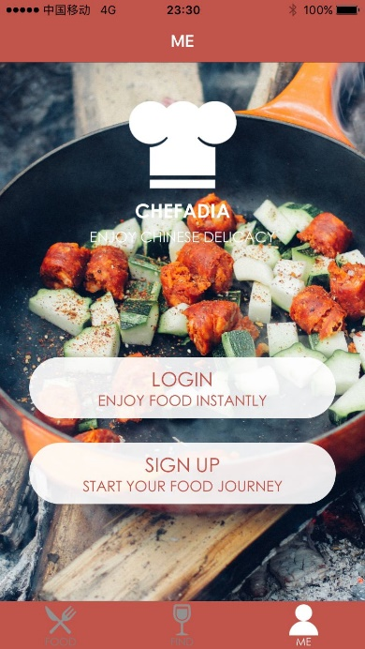

|  |  |
| --- | --- |
| 编号 | 2 |
| 问题描述 | 自建菜单按钮不容易点击 |
| 改进建议 | 保持界面一致性，修改按钮大小和响应 |

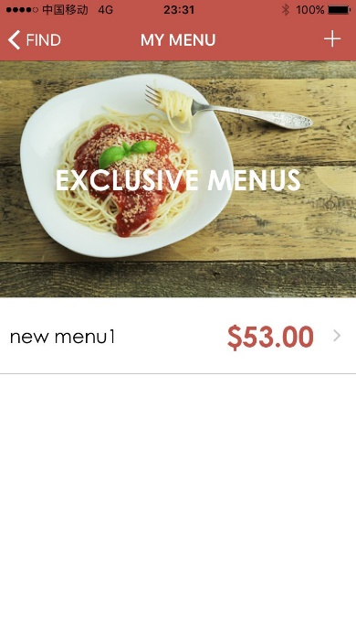

|  |  |
| --- | --- |
| 编号 | 3 |
| 问题描述 | 购买餐券在Find导航栏中，很难准确找到其位置 |
| 改进建议 | 将该功能放到Me导航栏中，复合大多数用户的选择 |

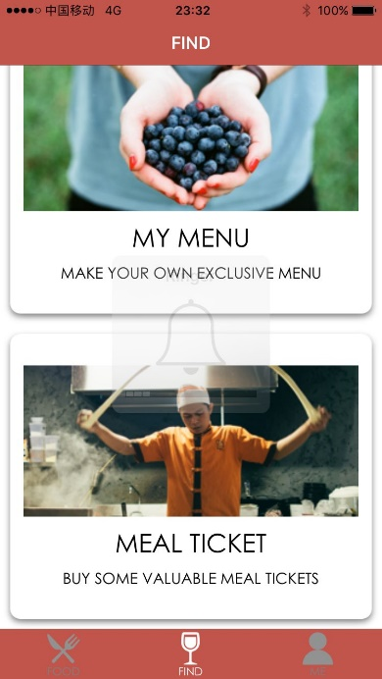

|  |  |
| --- | --- |
| 编号 | 4 |
| 问题描述 | 自定义菜单菜品要求必选且没有信息说明，用户难以理解业务流程 |
| 改进建议 | 开放菜品选择权限，保证用户自主选择权 |

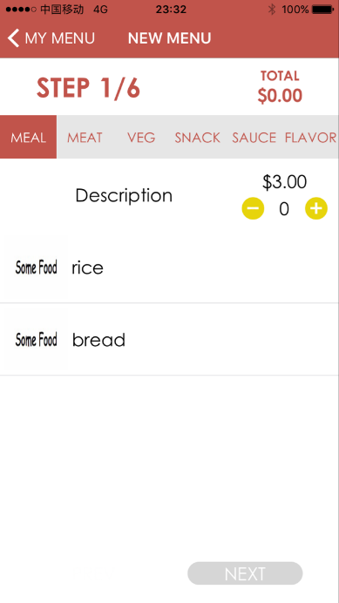

|  |  |
| --- | --- |
| 编号 | 5 |
| 问题描述 | 主页面菜品种类过多，用户需要上下滑动多次才能找到自己想要购买的种类 |
| 改进建议 | 重新组织安排首页菜品分类介绍 |

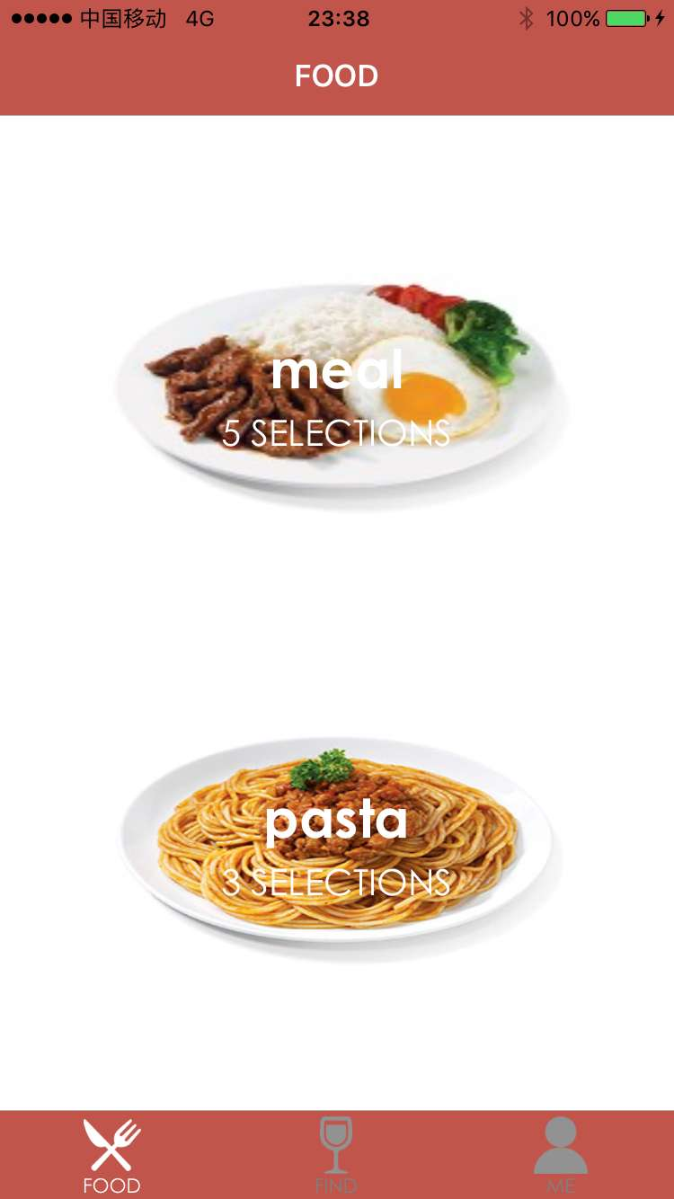

|  |  |
| --- | --- |
| 编号 | 6 |
| 问题描述 | 每次购买过一个菜品之后，需要退回主界面重新滑动选择其他种类菜品，多数用户认为操作过于繁琐 |
| 改进建议 | 重新安排购买不同种类菜品的步骤 |

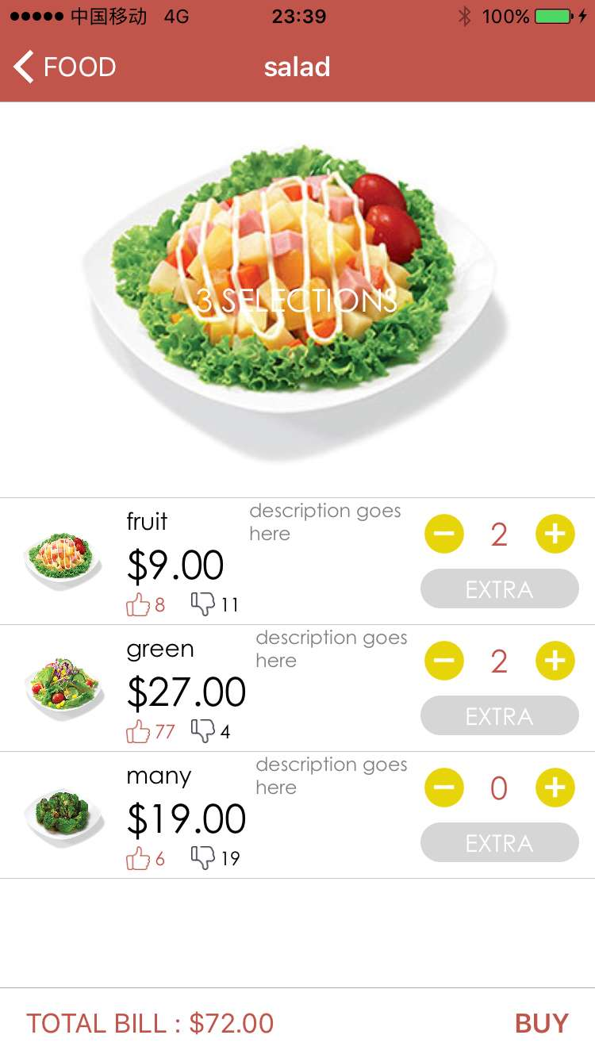

|  |  |
| --- | --- |
| 编号 | 7 |
| 问题描述 | 用户无法查看自己已经购买的菜品列表，一旦购买了错误的菜品难以修改 |
| 改进建议 | 提供查看购物车界面，不仅显示总结，也要显示所有已点的菜品信息 |

|  |  |
| --- | --- |
| 编号 | 8 |
| 问题描述 | 用户设置了easy order之后没有提示，意识不到可以使用easy order功能 |
| 改进建议 | 实现界面自动跳转 |

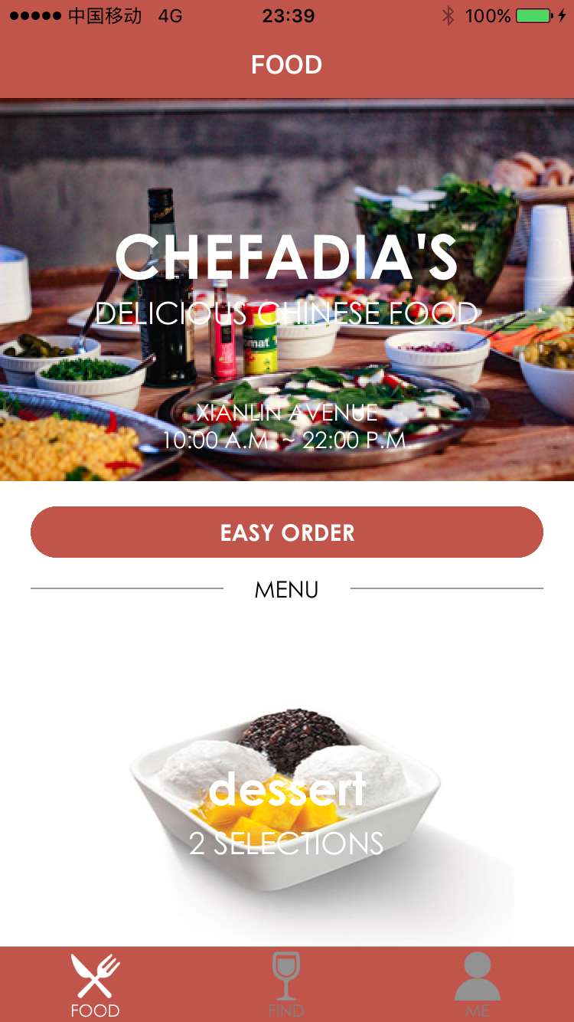

# 附录

参考资料：

1. ChefAdia启发式评估报告v2.3.pdf
2. 《人机交互-软件工程视角》骆斌 主编 冯桂焕 编著 机械工业出版社
3. SwitchBack-using focus and saccade tracking to guide users attention for mobile task resumption_CHI2015